DB-QQH 气—气热管换热器实验台
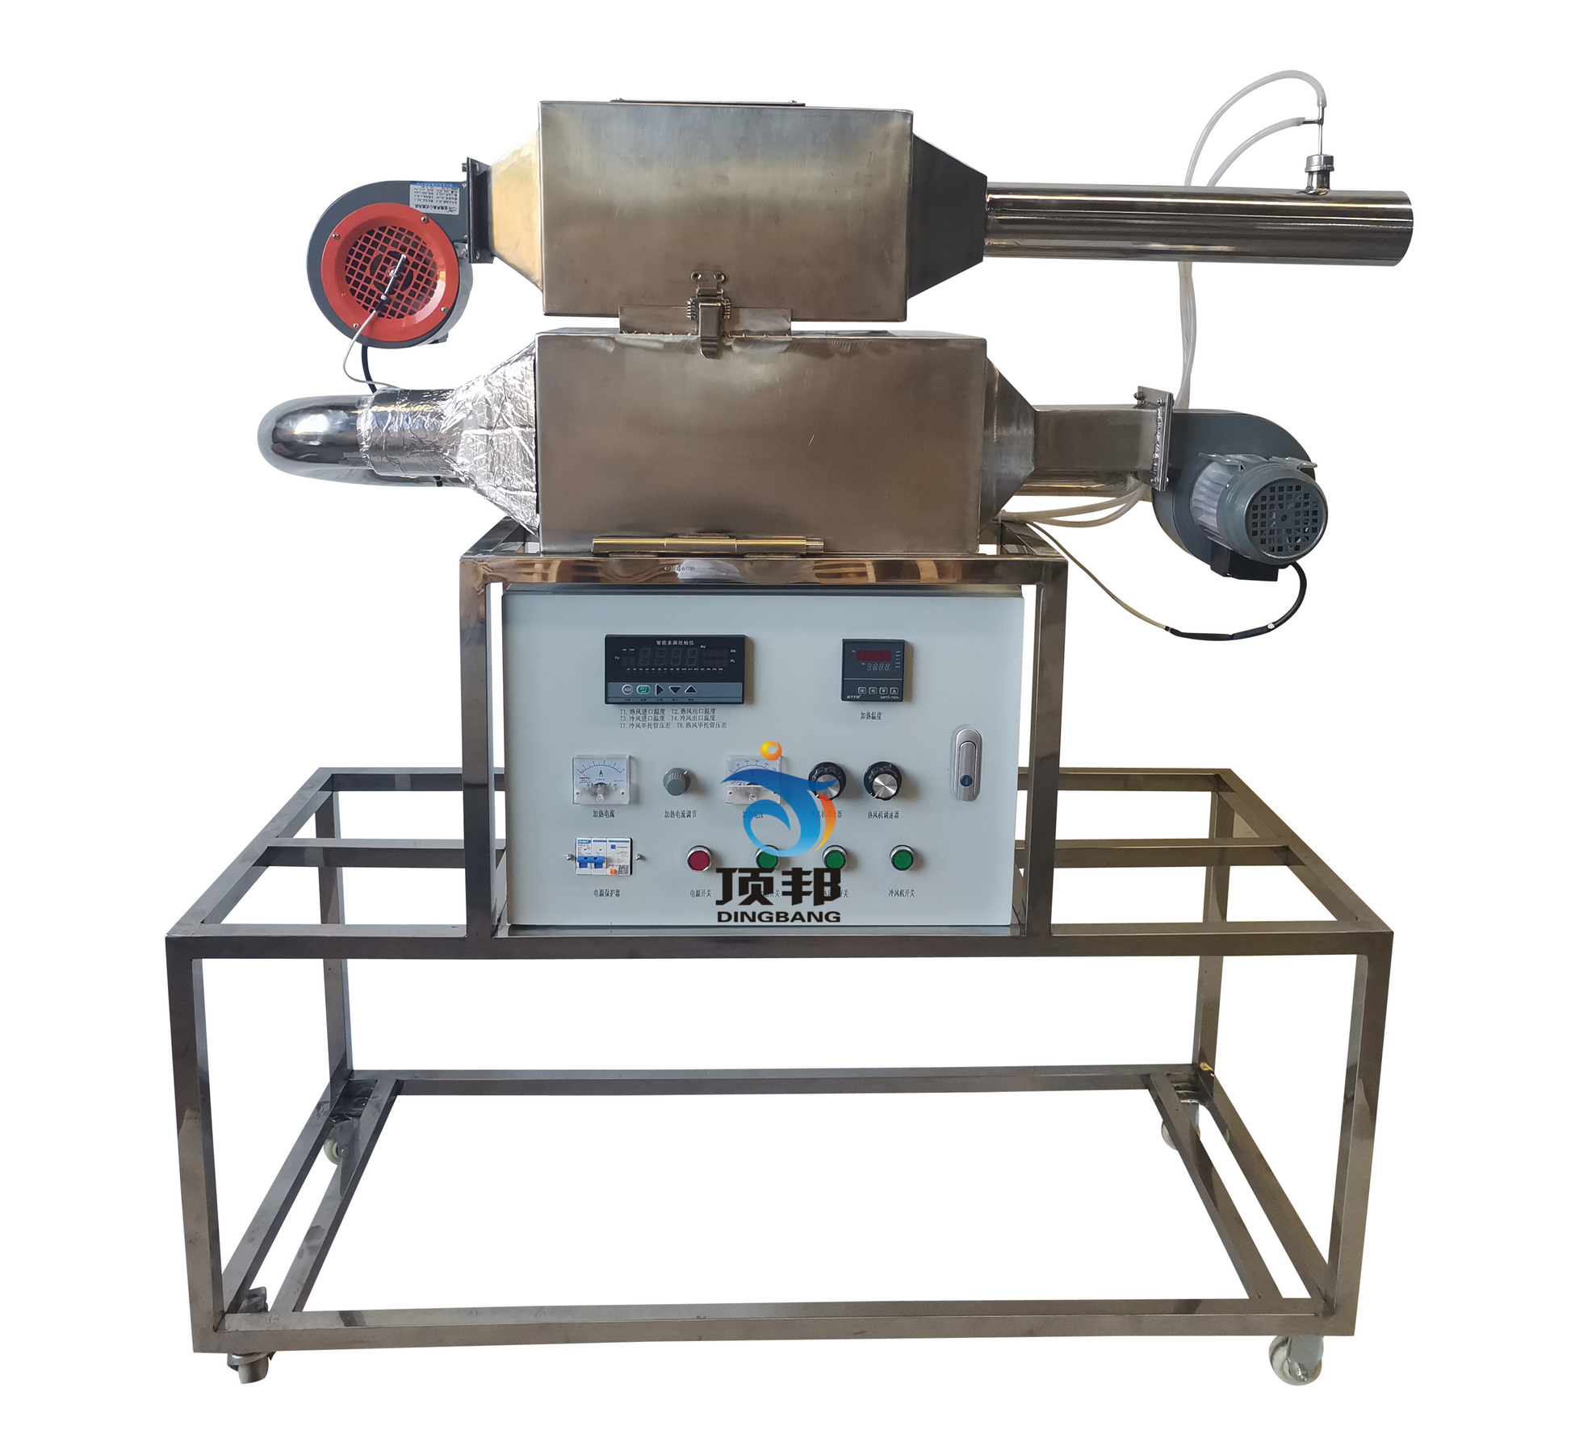
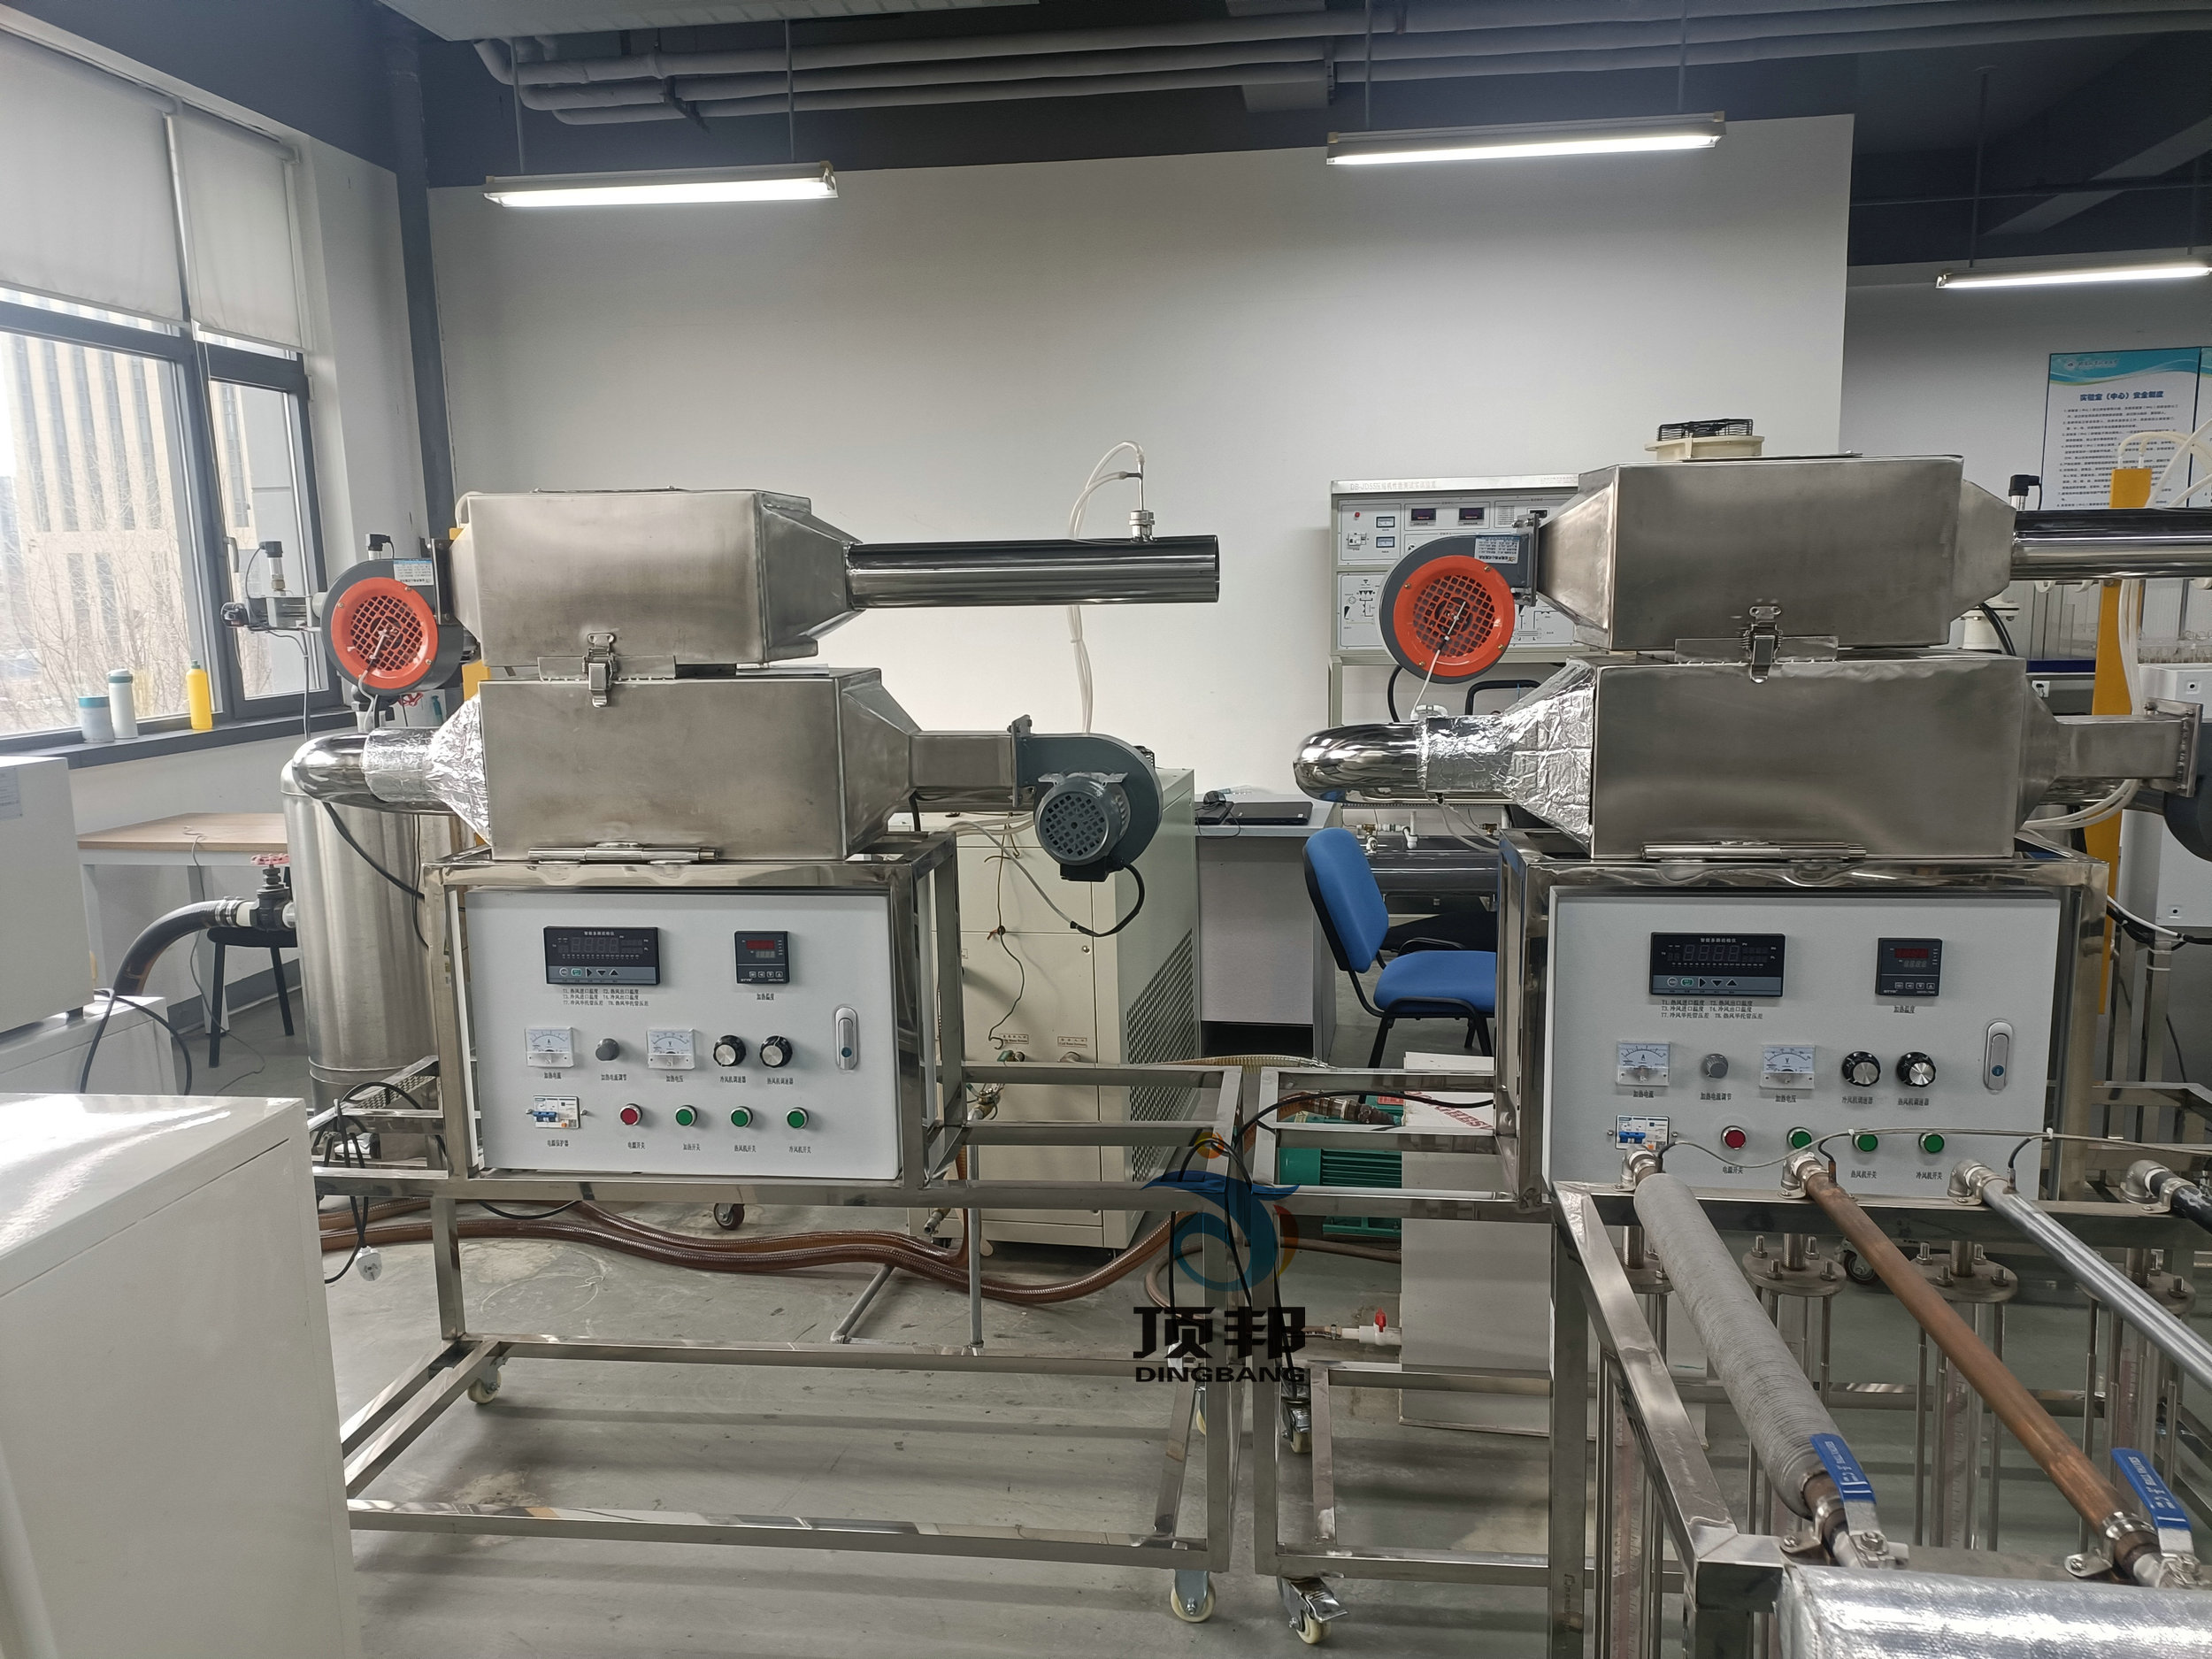
实验目的：
1、测量翅片管式热管换热器换热量与分析热端介质温度关系。
2、可进行热管倾斜角度对热管工作性能影响的实验。

主要配置：
翅片管式热管换热器，加热段循环加热风道，被加热段加热风道，鼓风机，循环风机，笛形管流量计配差压传感器，加热由固态调压模块无级调节，信号输入巡检仪显示温度、压差，电流表，电压表，不锈钢台架及控制屏等。

技术参数：
1、输入电源：单相AC220V±10% 50Hz，功率500W。
2、低噪音离心风机 ，功率：250W， 流量：1000 m3/h。
3、毕托管流量计配斜管微压计测流速：量程-10-700pa。
4、冷、热端测速段风管直径Φ100mm，热段空气采用循环系统，系统温升快；翅片式（铝轧片管）热管换热 器，尺寸 Φ20 × 420mm ，材质紫铜管。
5、温度测量：测量系统配置有智能温度控制仪表（PID调节控温，精度 ±0.2℃），高精度PID调压模块电路。
6、外形尺寸：1500×550×1600mm，外形为不锈钢可移动支架，带双刹车轮。

